ČVORIŠTE-točka u mreži na koju su spojene dvije ili više priključnica.
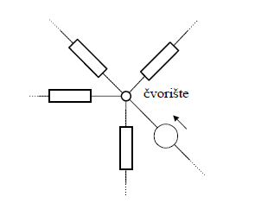
GRANA-element s dvije priključnice spojen na dva čvorišta mreže.
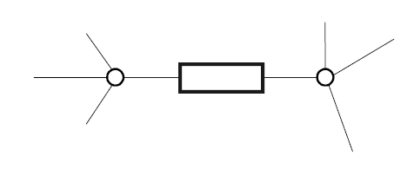
PRILAZ-par priključnica ili polova sa svojstvom da struja koja ulazi na jedan pol jednaka je struji koja izlazi kroz drugi (I=I’).
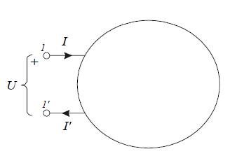
ELEMENTI ELEKTRIČNIH KRUGOVA:
DVOPOLI-elementi s 2 priključnice
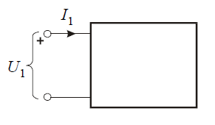
ČETVEROPOLI-mreže sa 4 priključnice
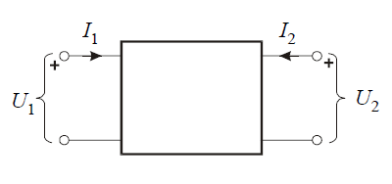
DVOPOLI
Dvopolni pasivni elementi el. krugova su otpor, induktivitet i kapacitet.
OTPOR-R [Ω-ohm]
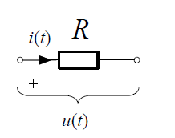
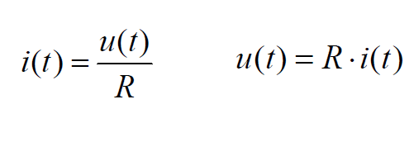
INDUKTIVITET-L [H-henry]
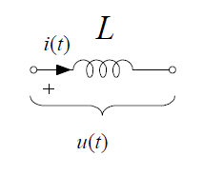
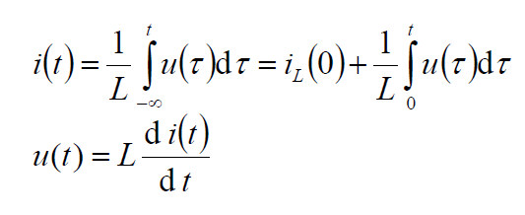
KAPACITET-C [F-farad]
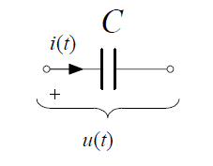
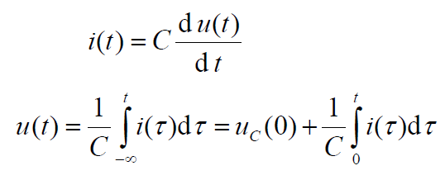

Aktivni dvopoli su izvori funkcija pobude (naponski i strujni izvor).

NAPONSKI IZVOR-element na čijim priključnicama djeluje napon iznosa u(t), bez obzira na iznos struje.
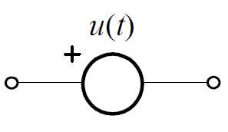
STRUJNI IZVOR-element koji definira struju grane i(t), bez obzira na napon između njenih čvorišta.
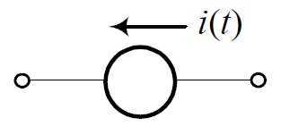
ČETVEROPOLI
TRANSFORMATOR-dva induktiviteta koji su međuinduktivno vezani.

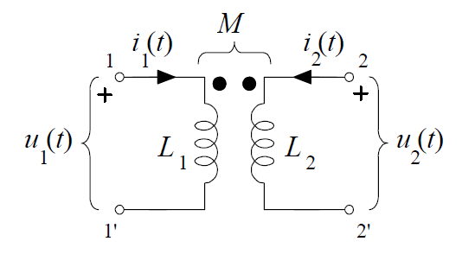
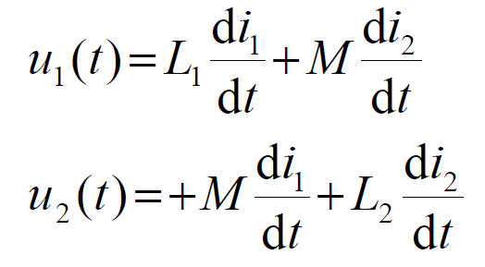
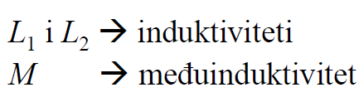
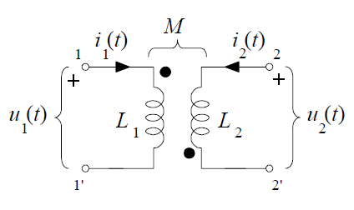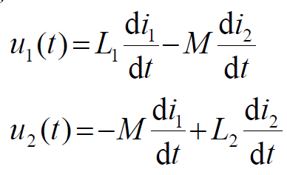
IDEALNI TRANSFORMATOR-je u definiran bezdimenzionalnim parametrom n-omjer transformacije
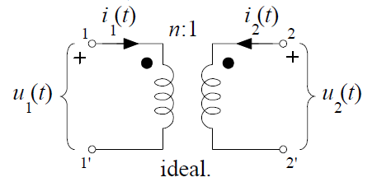
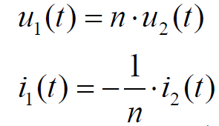
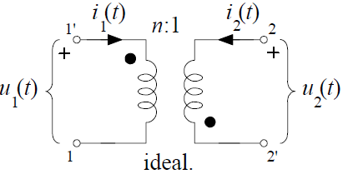
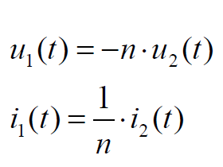

Idealni trafo mijenja vrijednost otpora.
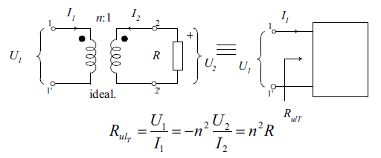
GIRATOR
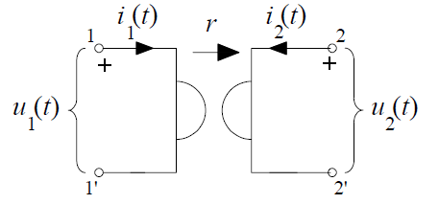
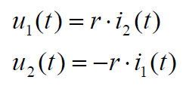
r-konstanta koja ima dimenziju otpora
Girator invertira vrijednost otpora.
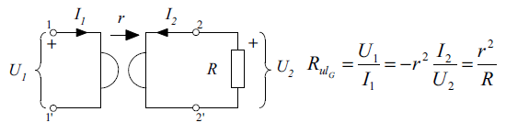
NEGATIVNI KONVERTOR
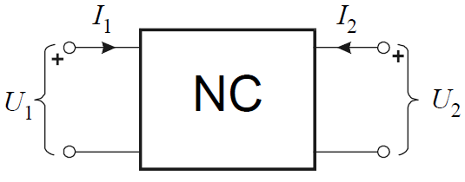
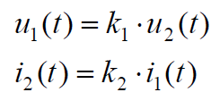
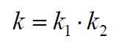
k-omjer konverzije
Negativni konvertor mijenja predznak.
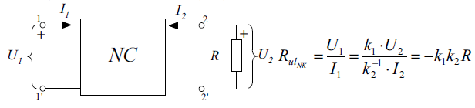

OVISNI IZVORI-su aktivni četveropoli, koji sadrže strujni ili naponski izvor ovisan o nekoj struji ili naponu u mreži.
NONI-Naponsko ovisni naponski izvor
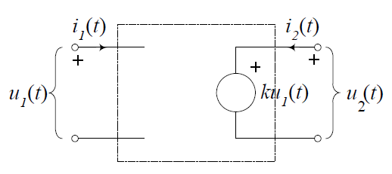
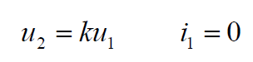
SONI-Strujno ovisni naponski izvor
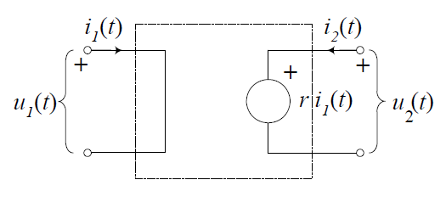
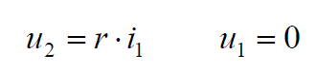
NOSI-Naponsko ovisni strujni izvor
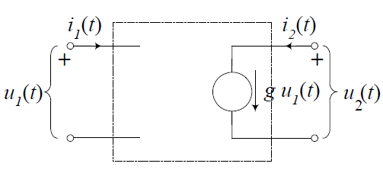
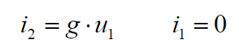

SOSI-Strujno ovisni strujni izvor
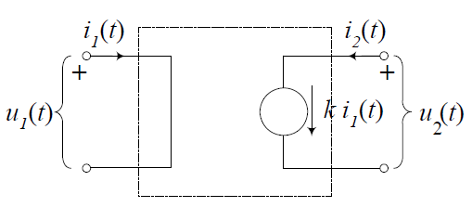
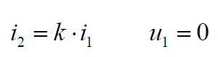
OPERACIJSKO POJAČALO 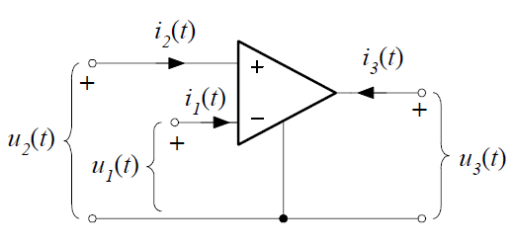
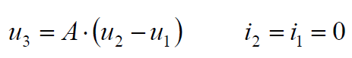
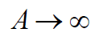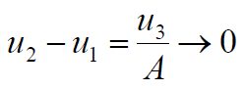
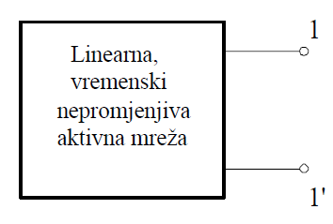
THEVENINOV TEOREM
Svakoj linearnoj, vremenski nepro-mjenjivoj, aktivnoj mreži s jednim prilazom moguće je odrediti ekvivale-ntni dvopol koji se sastoji od jednog neovisnog naponskog izvora U_{T} i jedne serijski spojene impedancije Z_{T}
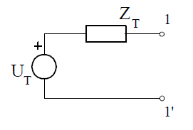
Napon U_{T} naponskog izvora jednak je naponu na otvorenim priključnicama promatrane mreže.
Impedancija Z_{T} je jednaka impedanciji gledanoj sa prilaza mreže uz ugašene sve neovisne izvore (ovisni izvori ostaju u krugu) i uz početne uvjete na kapacitetima i induktivitetima jedna-ke nuli.
NORTONOV TEOREM
Svakoj linearnoj, vremenski nepro-mjenjivoj, aktivnoj mreži s jednim prilazom moguće je odrediti ekvivale-ntni dvopol koji se sastoji od jednog neovisnog strujnog izvora I_{N} i jedne paralelno spojene admitancije Y_{N}.
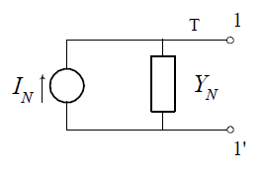
Struja I_{N} strujnog izvora jednaka je struji kroz kratko spojene priključnice promatrane mreže.
Admitancija Y_{N} je jednaka admitanciji gledanoj sa prilaza mreže uz ugašene sve neovisne izvore (ovisni izvori ostaju u krugu) i uz početne uvjete na kapacitetima i induktivitetima jedna-ke nuli.

LAPLACEOVA TRANSFORMACIJA
KAPACITET-C
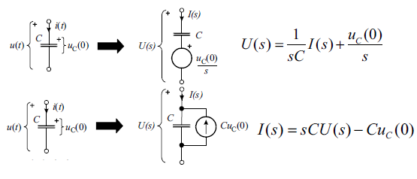
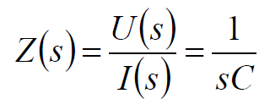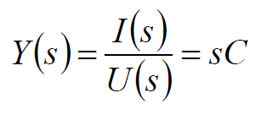
INDUKTIVITET-L
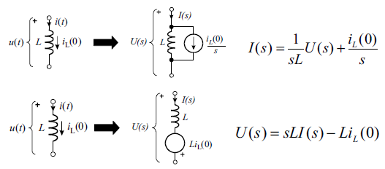
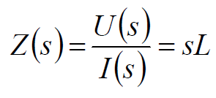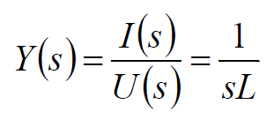

TABLICA LAPLACEOVIH TRANSFOR.
F(s)=[f(t)] | f(t)
 | S(t)
1 | δ(t)
s^{n} | δ^{(n)}(t)
 | 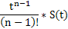
 | t
 | S(t-τ)
 | sin(ωt)*S(t)
 | cos(ωt)*S(t)
 | sh(ωt)*S(t)
 | ch(ωt)*S(t)
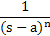 | 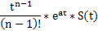
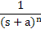 | 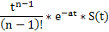
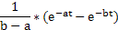 | *S(t)
 | *S(t)
 | *S(t)
 | *S(t)
Ako je F(s) ←→ tada je:
←→ f(t-a)*S(t-a) , a>0
F(s+a) ←→
F(s-a) ←→

TABLICA DERIVACIJA
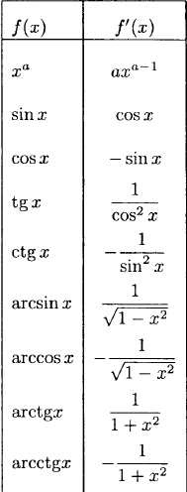
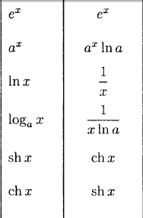
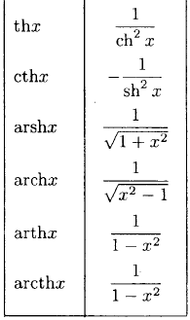

TABLICA NEODREĐENIH INTEGRALA
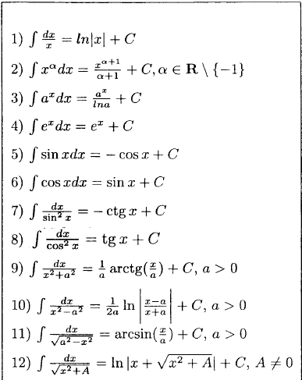
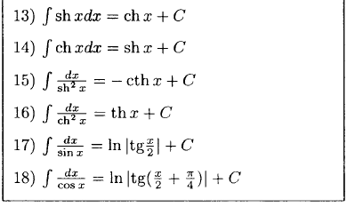

GRAFOVI
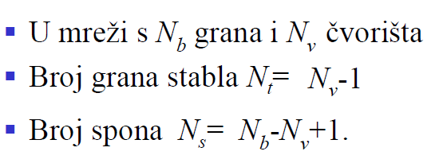
Orijentacija temeljnog reza→prema smjeru pripadajuće stablene grane
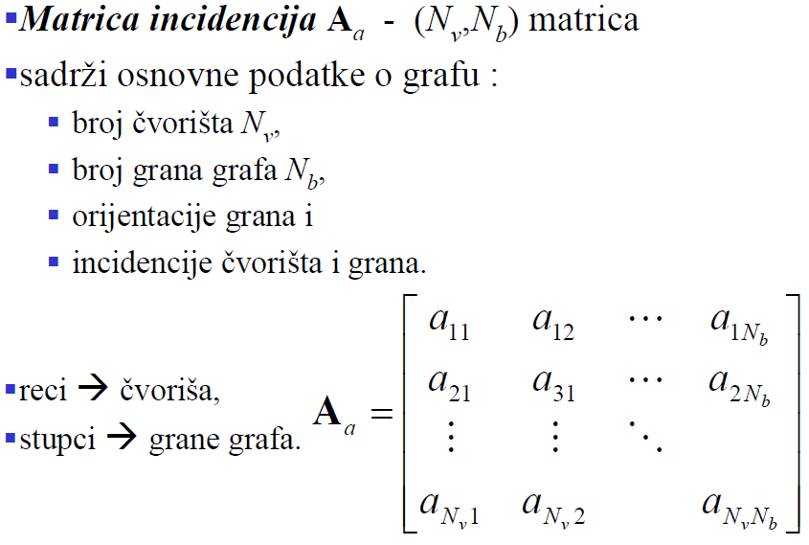
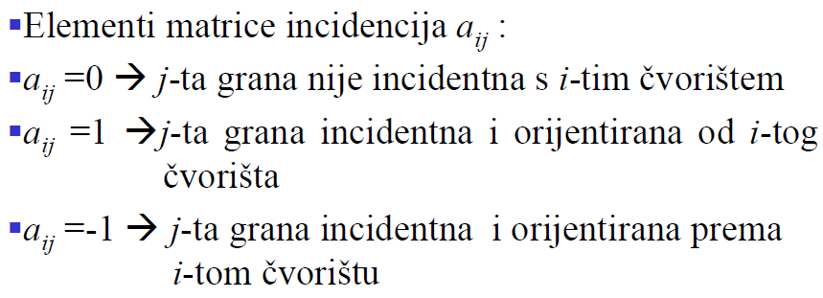
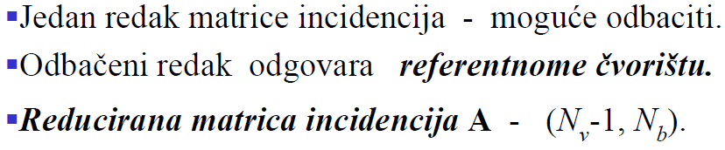

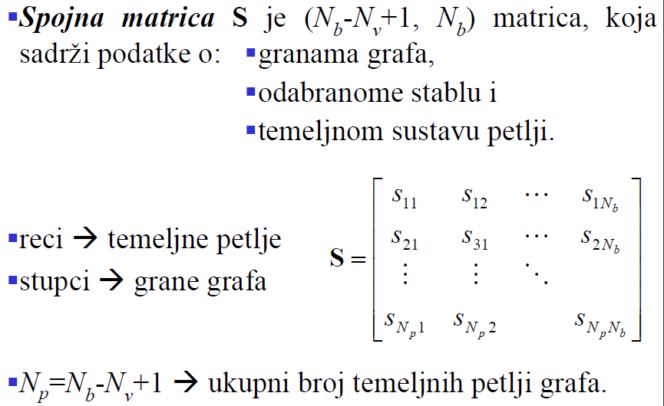
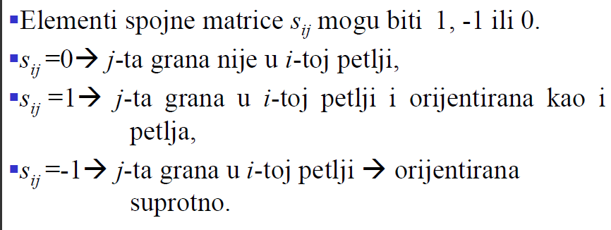
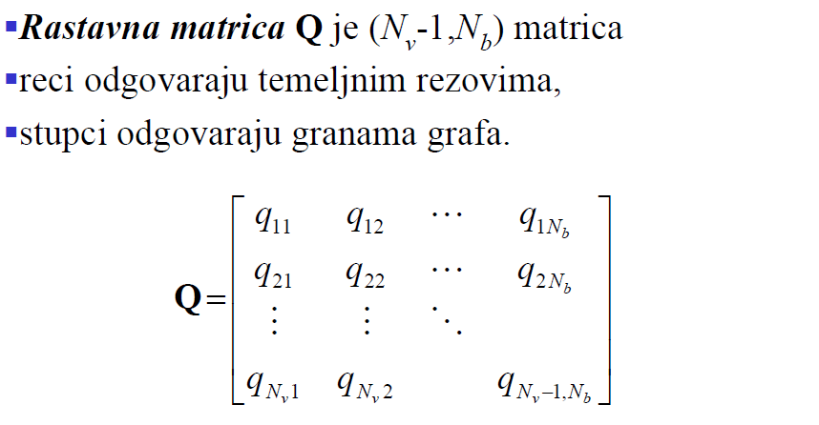
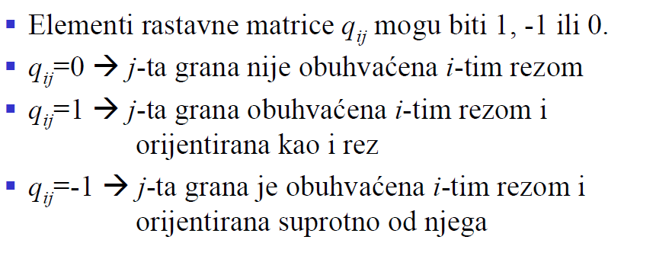

4. TIPA PRIJENOSNIH FUNKCIJA:
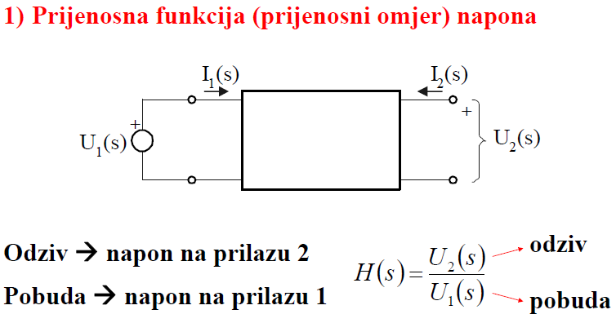
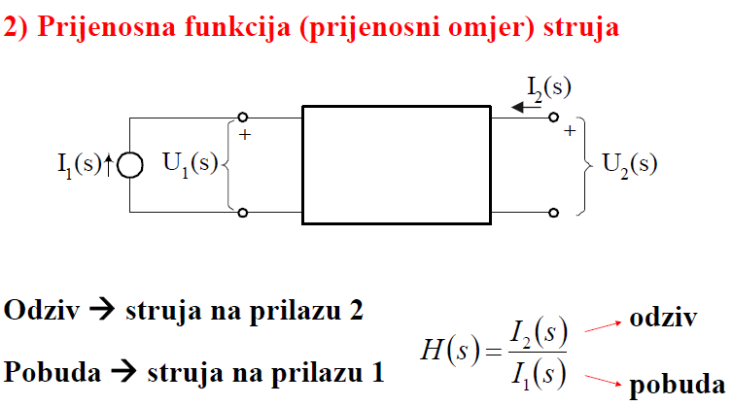
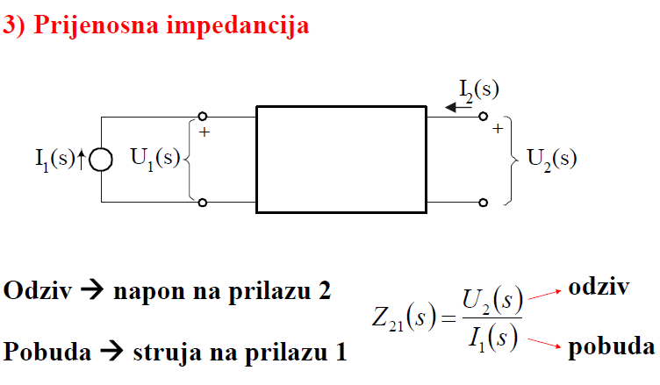
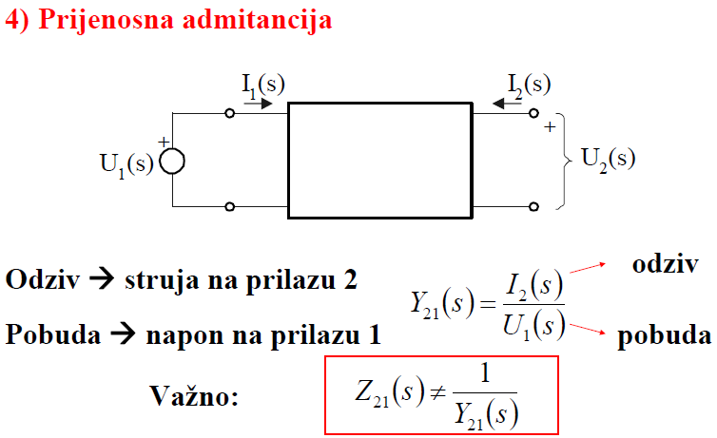

ČETVEROPOLI:
